Separar Regiones a Usuarios.
1. Hacer los cambios a partir de los primeros días del mes.
2. No se pueden hacer más modificaciones a partir de la fecha de asignación del nuevo usuario. (Por lo cual deben de hacerse todo los cambios antes de pasar los usuarios y los clientes al nuevo usuario a crear.)
3. Seleccionar El Usuario A Modificar.
Modulo -> Mantenimiento;
Procesos -> Usuarios;
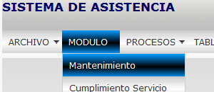
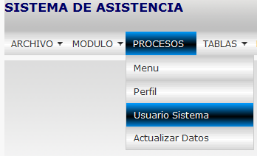

4. Des tildas los trabajadores y los clientes que se quieren pasar a los nuevos usuarios.

Detalle del Registro.

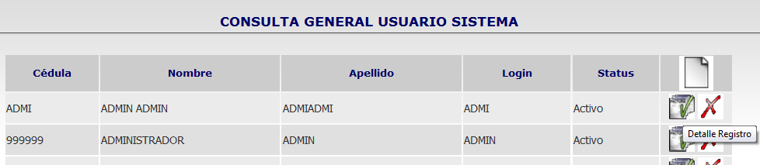

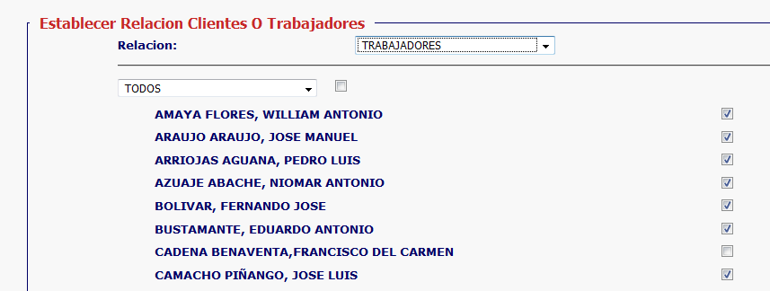

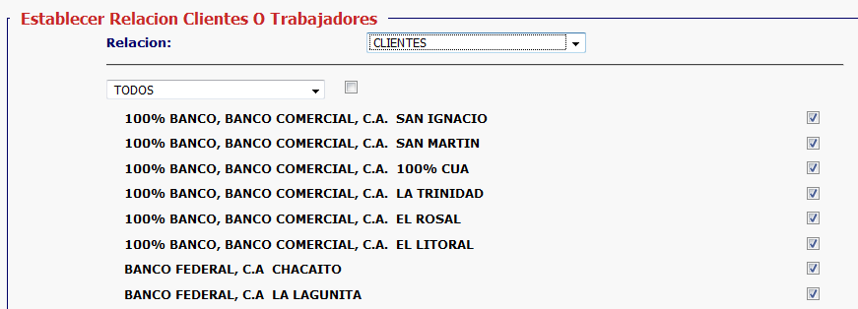

5. Crear el usuario nuevo.
Modulo -> Mantenimiento;
Procesos -> Usuarios;

Agregar Nuevo Usuario
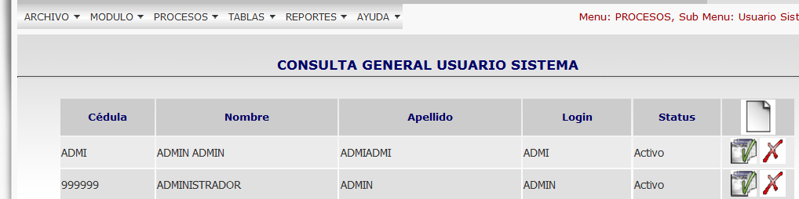

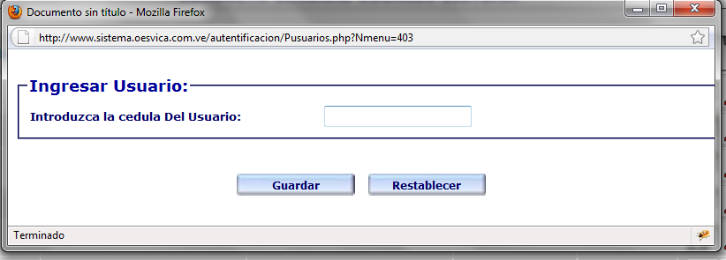

6. Pasar los trabajadores y los clientes al nuevo usuario. (tildas los trabajadores y los clientes que se quieren pasar a los nuevos usuarios).
Repetir El paso Numero 3.

7. Ingresar la Fecha De Inicio De Asistencia.
Modulo -> Asistencia Nomina;
Procesos -> Usuarios;
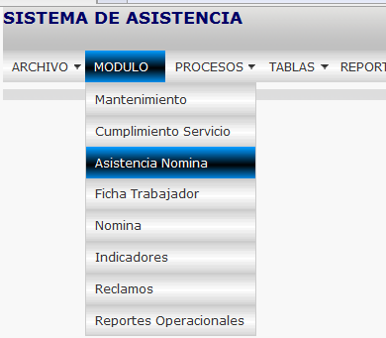
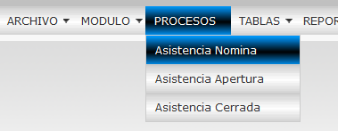

Fecha De Inicio Asistencia De Trabajadores
